ТЪМРАШ
С. ЧУРЕН – ГРАНИЧЕН БЪЛГАРСКИ ПОСТ – СЛЕД НЕГО „ТЪМРАШКА РЕПУБЛИКА “
ОБЩИ ИСТОРИЧЕСКИ СВОДКИ И ЛЕГЕНДИ ЗА ТЪМРАШ –
„СТОЛИЦАТА“ НА ТЪМРАШКАТА РЕПУБЛИКА
Едно от най противоречивите в нашата история населени места, което е в близост до с. Чурен е Тъмраш – днес изчезнало, както от географските и административните карти на България.
Географски ако се прекарат две прави линии: Пловдив — Девин и Асеновград—Батак, те ще се пресекат точно в Тъмраш. Разстоянието от Пловдив по въздух е 36 километра. Някогашното село Тъмраш е на еднакво отстояние и от Лилково, Чурен, Брезовица и Осиково. Тъмраш се споменава в трудове на Захари Стоянов, Константин Иречек, Васил Дечев. Най - обширно изследване прави Ангел Вълчев – в книгите си Тъмраш – части 1 и 2.
По същество в исторически план Тъмръшката
„република“ е самоуправляваща се общност на помашки села, известни още като „Непокорните села“ и
„Непредадените села“. Така нареченото „образувание“ е обхващало територията между реките Въча и Чая, спускайки се на север до село Тъмраш (което е само на двайсетина километра южно над Перущица), а на юг стигала до Триград и до Барутан зад Доспат, включвайки
22 села заедно с Дьовлен (Девин) и Триград. Думата
„република” следва да се разбира в преносен смисъл, тъй като родопските селища, включени в състава никога не са

обявявали официално държавна независимост. Тази
„република“ просъществувала от 1879 до 1886г. и си е имала свое правителство, оглавявано от помака Ахмед ага Тъмрашлията – палачът на Перущица. Другият главатар на
„републиката” бил Ахмед ага Барутанлият – палачът на Батак, също помак. Интересен факт е, че въпреки неформалната независимост на село Тъмраш, правителството на Източна Румелия отпуснало парична помощ за възстановяването на селото. Друг многозначителен факт е, че през 1880 г. част от
„непокорните села“ допуснали преброители за преброяване на населението в Източна Румелия.
Вследствие на Съединението на Княжество България и Източна Румелия недоволна от Съединението, Турция за една нощ въвела своите войски през границата, установена от Берлинския договор и окупирала кърджалийска околия и „Тъмрашката република”.
По-късно на 24 март 1886 г. по силата на Топханенска конференция, „Тъмрашката република” била включена в границите на Османската империя. В селата се провели протести, жителите били недоволни от това решение. Вестниците пишели:„Цариградската конференция забради с черен чембер Тъмраш и съседните му села. За първи път от дълбока древност еднокръвното население бе разделено с държавна граница.“ По силата на Берлинския договор, а по-късно и Топханенското споразумение голяма част от българските земи в Тракия и Македония останали под властта на султана. Това довело до сформирането на Балканския съюз, който през 1912 г. обявява война на Високата порта. От българската армия е формиран така нареченият Родопски отряд. Задачата на Родопския отряд била да освободи българските земи в Родопите. В състава му се намирал 21-ви пехотен Средногорски полк, командван от полковник Владимир Серафимов. Славните Средногорци за броени дни освободили централните Родопи и обърнали в бягство

многократно превъзхождащата ги турска армия. Легендарният им командир останал навеки в съзнанието на родопските българи – християни и мюсюлмани, като освободителят на Родопа планина.
.............. Всъщност по граничната линия на с. Чурен
/“Комаров камък“/ гръмва и първата пушка на Балканската война, довела до категоричното изтласкване на Османската империя от българските земи в Родопите. В 4.00 часа на 05.10.1912г. подполковник Врачев е издал команда за огън на артилерията по турската казарма, на местност „Бей бунар”/.
Дълги години с. Чурен провежда селския си събор именно на „Бей бунар“/.

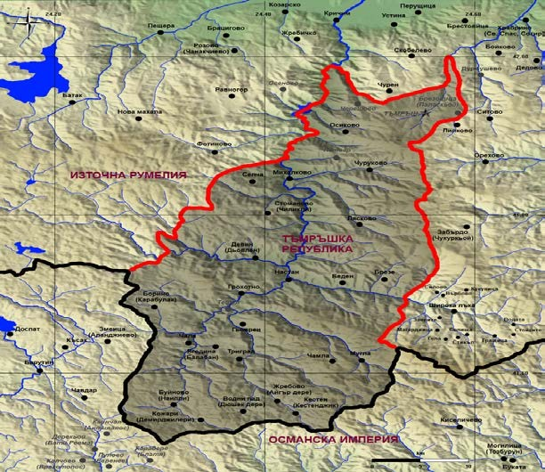

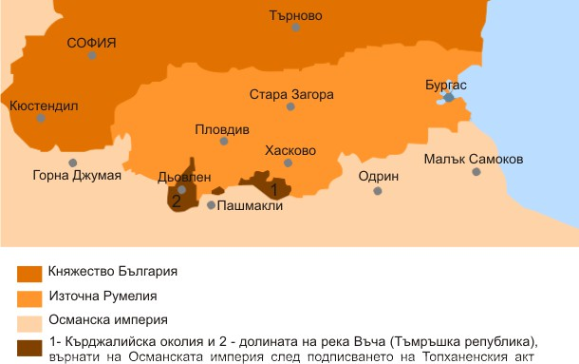

С. ЛИЛКОВО
от Село Чурен до Село Лилково- 7.792km. /по въздух/
Местоположение: Лилково се намира в родопския дял Чернатица на 1400 метра надморска височина.
Минало: Преди Освобождението Лилково е било със смесено население - християни и мюсюлмани. След 1878 г. мюсюлманите постепенно се изселват.
Настояще: Лилково е едно от селата с намаляващо население, които се обезлюдават с всяка изминала година. Постоянните жители са около 30.В селото са запазени много стари каменни къщи, покрити с тикли. През Лилково е минавал римския път, който е свързвал Пловдив с Беломорието. И до сега част от него е добре запазен.
Туристически маршрути от с. Лилково.
Лилково е изходен пункт за х. Персенк и летовище Бяла черква.През върховете на Чернатица може да се отиде в чепеларското село Орехово. Съседното село Ситово

може да се достигне по черни пътища.Близо до Лилково е тракийската крепост Щутград.

ЩУТГРАД
Щутаграда, Щута града, Щута
Местоположение: Щутград се намира на високите отвесни скали над сливането на Лилковска и Ситовска река в Родопите. Изходни пунктове за Щутград са селата Лилково, Ситово и Брезовица (сега махала на Лилково). Пътеката от Брезовица към Щутград започва под селото и е в североизточна посока.
Трудност: Пътят от Брезовица до Щутград е лек и се изминава за един до два часа. По средата има чешма, от където можете да пиете чиста планинска вода.
По-тежко е само изкачването на самите скали, на които са развалините.
Минало: Предполага се, че руините на Щутгргад са от тракийското племе беси. Предполага се също, че известната "Медна книга", която сега е собственост на северно македонски гражданин, е намерена в землището на Брезовица. По поречието на Лилковска река минава древен път, прекосявал тази част на Родопите. Части от него са запазени около Лилково и в района на Персенк.
Настояще: Сега на скалите на Щутград има остатъци от каменна зидария. На върха на скалата има и малко параклисче, изградено от същите камъни.

С. СИТОВО
от Село Чурен до Село Ситово-8.484km /по въздух/

През Средните векове (след образуване на Българската държава 7– 14 век) селото попада както в границите на България, така често и в границите на Византия. Смята се, че селото, макар и труднодостъпно, е било завладяно около 1392 – 1394г. от Османските

турци. Може би най-тежкият и съкрушителен период са опитите за потурчването на селото. Както и в други родопски села, и тук помохамеданчването е било в периода 1666–1667г. Тези, които отказали да си сменят вярата, били изклани, а тези, които успели да се скрият по Баш Мандра, Барчината, Бех тепе, Бялото камъне, Корията и въобще в гората, запазват християнския образ на селото и до днес. Ситовските българо-мохамедани били изселени през 1882г. заради убийството на
„Армазкия поп“ през Априлското въстание. През Априлското въстание той бил първият убит в селото, помаците го нарязали на парчета и през нощта християните го събрали в една черга и го погребали.
С. Ситово е отправна точка за Щутград. В близост е така нареченият „Ситовски надпис“ - противоречиво определян от историците и археолозите като надписс недоказана автентичност.
В селото има две църкви – „Св. Петка“ (в центъра) и „Св. Богородица“ (на върха над селото). Първата е построена през 1848 г., а втората – малко по- късно.

С. ОСИКОВО
от Село Чурен до Село Осиково - 6.23km /по въздух/

Осиково води началото си от времето на тракийските царства. Една от най – старите керамики от тракийско време е намерена в землището на Осиково – датира от преди 3500година.
По оскъдните исторически документи и по различни предания се знае, че в Осиково населението е било християнско до 1670 година, когато селото е помохамеданчено заедно със с. Тъмраш и всички околни села. Християнството е започнало от края на четвърти век от "Византия". Над селото има останки от "византийска църква", която има форма на базилика. На

един километър от селото е и българското гробище в местността ”Дъбът”. Никъде в района на с. Осиково, няма местност с турско или арабско име. Някой фамилии са се заселили в село Равногор- Пазарджишка област по време на потурчванията. А село Жребичко води началото си от Осиково.
В България е известна "осиковската ягода" – високопланинска, ароматна и екологично чиста. От селото се виждат много красиви гледки и панорами на долините около яз." Въча". Съборът на селото е в средата на август месец.

СЕЛО СКОБЕЛЕВО
от Село Чурен до Село Скобелево - 6.9km /по въздух/

За да се достигне до с. Чурен се преминава през с. Скобелево /Долни Чурен/. Разстоянието между двете села е 6,9 км. Скобелево е на 1300м. надморска височина.
С. Скобелево е основано през 1878г. Като първите заселници са от родовете Гълъбови, Батинкови и Пенчеви от с. Чурен, които идват по тези места /където са имали кошари/ по времето на сенклеристкия бунт. Наричали новата заселка Долни Чурен. През май или юни 1878г. през заселката минава генерал Скобелев, което става повод по – късно селото да бъде наречено Скобелево. В продължение на 50 години в Скобелево е съхранявано плененото знаме на табора, разбит през 1912г. при Тъмраш.
На 2 километра на север се намира местността Градището; на 4 километра в местността Пролука се намира тракийска могила /разкопана от иманяри/; на юг от селото е минавал римски път. В селото няма църква.
Географски селото е разположено под връх
„Попова шапка“ - и се разкрива гледка на север към

Стара планина, запад към Рила и Пирин. Питейната вода е много мека и много студена – само 6 градуса по целций.

ПЕТВАР
от Село Чурен до Петвар /днес част от Село Чуруково/ - 11.208km/по въздух/
Петвар (вариант Претвар) е бивше село в община Девин с 12 жители (2001), закрито при присъединяване към с. Чуруково (Чуреково) през 1986 г. Разположено е в областта Рупчос в югозападните склонове на Родопите, край Петварска река. Намира се северно-северозападно на 2,5 км от основната част на Чуруково, на 2 км южно от Осиково, на 5 километра североизточно от Михалково. До началото на 20 век Петвар е помашко село в Рупчоска каза на Османската империя. Петвар (Petvar) се споменава като вакъфско село в документ от главното мюфтийство в Истанбул, изброяващ вакъфите в Княжество България, допринасяли в полза на ислямските религиозни, образователни и благотворителни институции в периода 16 век – 1920 година, съставен в периода от 15.09.1920 до 03.09.1921 година.През 1872 година в селото има 28 къщи. От 1878 до 1886 година то попада в т. нар. Тъмръшка република. След 1913 година в селото се заселват бежанци от разни краища на Македония, които впоследствие се преселват в близките села на община Девин. През 1914 година жителите на селото са засегнати от организираното покръстване на помаците и в резултат 29 семейства от селото емигрират в село Бююкоюнлю, (област Одрин, община Лалапаша), Турция.
По силата на указ 794 на Президиума на Народното събрание от 24.09.1949 г. Петвар влиза в състава на община Михалково^{[4]}. Селото (с 0 жители към 04.12.1985) е присъединено към с. Чуруково с указ 970 на Държавния съвет на НРБ от 26.03.1986 г.

Чуруково е село в Южна България. В по-стари публикации селото се нарича Чурек. То се намира в община Девин, област Смолян. Населението е съставено изцяло от българи-християни, изповядващи източно православие, заселени от различни краища на страната след 1912 г., когато селото се обезлюдява от живеещите дотогава и напуснали района българи-мюсюлмани (българомохамедани).

МИХАЛКОВО
от Село Чурен до Село Михалково - 13.099km /по въздух/

Михалково е старо българско селище, съществувало още преди падането на България под османска власт. Най- ранните сведения за селото се съдържат в подробния дефтер „Тахрир дефтер 77“ от 1516 г., съхраняван в Истанбулския османски архив към Генералната дирекция на държавните архиви на Република Турция. Споменава се под името „Михалкова“ (Istanbul – BOA, TD 77, s.768 – фотокопие от дефтера има и в ОО на НБКМ-София). Всички жители на селото, описани през 1516 г., са само българи-християни. През 1872 година в селото има 50 къщи. От 1878 до 1886 година то попада в т. нар. Тъмръшка република.
На 900 м. източно от селото срещу течението на протичащата през селото река Чурековска извира единственият в България извор на естествено газирана минерална въглекисела вода „Михалково“. Минералният извор в Михалково е открит през 1936 г. като планински ручей, отличаващ се по вкус и мирис от обикновената вода. Температурата на водата при извора е около 28 градуса. Водата е благоприятна за лечение на заболявания на сърдечно-съдовата, храносмилателната, нервната система и на ендокринни-обменни заболявания. През 2008 г. „Михалково“ пуска на пазара нов продукт – изворна

вода „Михалково“, за което притежава разрешително за водоползване на извор „Персенк“, от който се бутилира изворна вода „Михалково“. Водата от извор „Персенк“ е с много ниска минерализация, което я прави подходяща за ежедневна употреба от всички възрастови групи.
На 16 км от селото се намира хижа „Персенк“, а от нея има много планински маршрути към връх Персенк (2091 м.н.в.), връх Модър, Чудните мостове, курортен комплекс Пампорово, хижа „Изгрев“.

ОРЕХОВО
от Село Чурен до Село Орехово - 12.405km /по въздух/

Сегашното село е на 440 години. За първи път е споменато в писмен документ през 1576 година под името Рахово. Документът може да се намери в Годишните издания на Народната библиотека „Кирил и Методий“ на СУ „Св. Климент Охридски“. Това име носи до 1886 година. След тази година е вече с името село Оряхово до 1965 година. С указ на НС на НРБ през 1965 година е вече Орехово с ударение на първото „О“. На мястото му в древността е имало и древни селища, през различните цивилизации, оставили свои отпечатъци. В средата на
XVIII век в селото са преобладавали хората приели мохамеданската вяра/две трети/, предимно по
„доброволен“ път и лични съображения.
Селото е било част от нахията Рупчос, с център отначало Чепеларе, а след това село Тъмраш. По това време селото води упорити съдебни и извънсъдебни битки със съседното село Тимурджи (дн. Лилково) заради владеенето на летни пасища (яйлаци). По-ново време има съдебни спорове и с другите съседни села за границите на селищните мери. Първото българско училище в Орехово е открито през 1866 г. Три години преди това, през 1863 година, е било открито гръцко училище.

От 1879 г. до 1 януари 1895 година от Орехово са изселени 138 семейства със 724 жители-помаци, съответно 712 в Мала Азия и 11 в Източна Тракия.^{[2]}. Една трета от населението на Орехово са запазили християнската си вяра през време на петвековното робство. Днес в селото живеят само българи-християни, без никакви други етноси или религии. Кражбите и насилието са сведени до миниум.
През 1900 година, при преброяването населението на Орехово е било 780 души, 16, родени през годината, 10 починали и 6 са се преселили.
В близост е Челевешката пещера, в която през османското робство е било запалено и умъртвено част от населението на селото. Става въпрос за времето на Кърджалийските бунтове. В близост са Чудните мостове и Забърдо.
В селото дълги години функционира ДДЛРГ
„Надежда” – закрит през 2006г, заедно с училище „Св.Св. Кирил и Методий”, въпреки протестите на населението.

